Le divorce

- Notion générale
Il n’est pas rare que de nos jours lorsqu’un couple ne s’entend plus, il décide de divorcer.
C’est sans doute une décision mûrement réfléchie.
Elle entraîne d’importantes conséquences financières et juridiques. Dans des situations aussi difficiles, il est préférable de réagir posément.
Le droit a donc prévu différentes procédures.

- Mise en situation
Avec les exemples ci-dessous, relie chaque cas avec la bonne décision et avec la forme de divorce adéquate.

Situations |  | La décision |  | Le droit a prévu
A. Marc et Sylvie sont mariés |  | 1. L'épouse est partie |  | I. Le divorce pour cause
depuis 20 ans. Ils étaient |  | vivre ailleurs depuis plus |  | déterminée
heureux mais depuis |  | de deux ans à la date
5 mois, leur relation se |  | d'aujourd'hui.
dégrade et la vie à deux
devient impossible.
B. Jean et Lucie sont mariés |  | 2. La mésentente est totale, |  | II. Le divorce
depuis 10 ans. A la suite |  | les époux sont cependant |  | dû à une séparation de plus
du décès de son frère, |  | d'accord de rompre les |  | de deux ans
Jean s'est mis à boire. |  | liens du mariage et donc
A plusieurs reprises, sous |  | de divorcer.
l'effet de l'alcool, il a brutalisé
sa femme et l'a déjà injuriée
en public.
C. Marie et Paul sont mariés |  | 3. Le comportement de |  | III. Le divorce par consentement
depuis 1980. En janvier 2000, |  | l'époux ou l'épouse devient |  | mutuel
Marie a rencontré Jonathan |  | invivable pour l'autre.
et décide de quitter Paul pour
vivre avec Jonathan

- Le divorce définition :
Le divorce est la rupture du lien conjugal prononcé du vivant du conjoint par un tribunal civil et selon les formes prévues par la loi.
- Les différentes procédures de divorce

A° Le divorce par consentement mutuel

- Les conditions

Articles du code civil :

Article 275 : Le consentement mutuel des époux ne sera point admis si l’un d’eux a moins de 20 ans au moment du dépôt de la requête.

Article 276 : Le consentement mutuel ne sera admis que lorsque le mariage aura été conclu au moins 2 ans avant le dépôt de la requête.

Cette procédure suppose l’accord complet des parties sur la volonté de rompre les liens conjugaux et sur toutes les modalités de la séparation ainsi que le respect de certaines conditions :

  - Les deux époux doivent avoir minimum 20 ans
  - Les deux époux doivent être mariés depuis au moins 2 ans

Pourquoi la loi impose t’elle ces conditions ?
Ces conditions ont été imposées pour éviter que des jeunes époux ne divorcent trop rapidement et de manière irréfléchie.
Pour chaque situation suivante, dis si le divorce par consentement mutuel est possible ou non.

Exemples | Consentement mutuel possible ou non
Cindy et Serge, 23 ans et 26 ans sont mariés depuis 4 ans | Oui car ils respectent les conditions
Aurélia 18 ans et Jean 25 sont mariés depuis 2005 | Non car ils ne respectent pas les conditions
Delphine 45 ans et Marc 50 ans sont mariés depuis 1986. | Oui car ils respectent les conditions

- La procédure.

| | | | | |
Requête auprès 1ère 2ème décision décision Divorce
du tribunal comparution comparution définitive

B° Le divorce pour cause déterminée

Cette procédure permet de divorcer en invoquant une faute de l’autre.

Grâce aux images, retrouve les différentes fautes que doit prouver le demandeur.
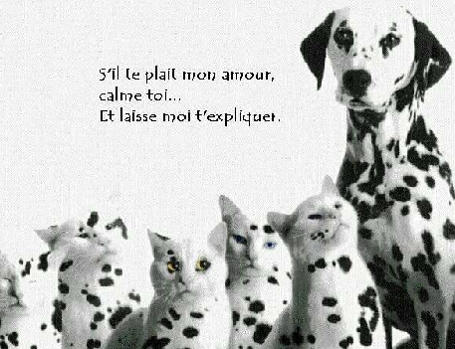
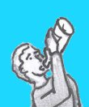
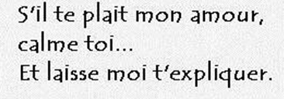

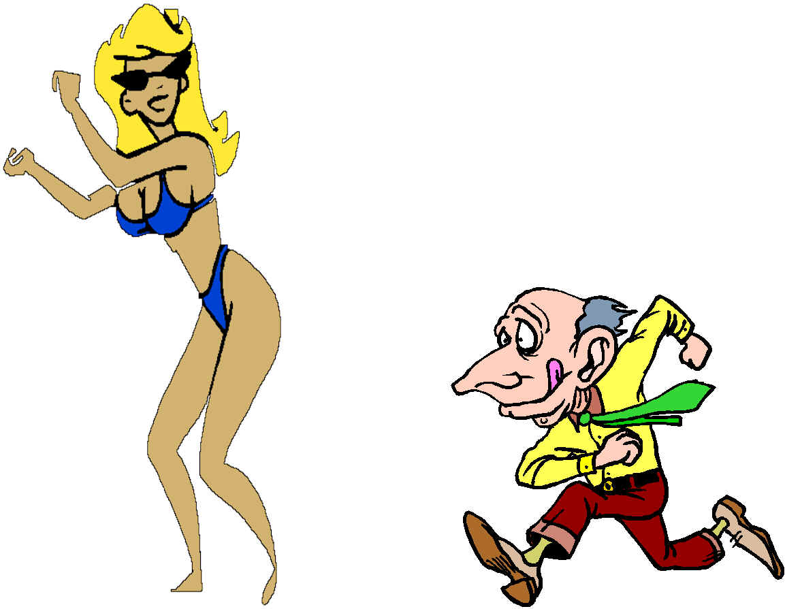

  - Conditions

Le demandeur doit en prouver la cause, telle que :

- L’adultère
- Les excès et sévices (ex : coups, privation de nourriture, de soins,…)
- Les injures graves (ex : ébriétés répétées, injures verbales,
gaspillage du patrimoine, …)

Article 229 : Chaque époux pourra demander le divorce pour adultère de son conjoint.

Article 231 : Les époux pourront réciproquement demander le divorce pour excès, sévices ou injures graves de l’un d’eux envers l’autre.

  - Le juge vérifiera si la cause :

- existe
- est volontaire
- est offensante

  - Procédure

Assignation devant le tribunal de 1 ère instance

Audience introductive + mesures provisoires
└> Président du Tribunal de 1ère instance
└> Cours d’appel

Audiences et plaidoiries

Jugement (1 mois pour opposition ou appel)

Transcription

C° Le divorce pour séparation de fait de plus de deux ans
- conditions

Cette procédure permet de divorcer sans l’accord d’un des conjoints et sans invoquer une faute de l’autre.
Elle est soumise au respect de certaines conditions :

- vivre séparés de fait depuis 2 ans
- fournir la preuve de la séparation

Rem : celui qui introduit la demande de divorce, sera présumé coupable et les torts reposeront sur lui.

- La procédure

| | | | | |
Requête auprès 1ère 2ème décision décision Divorce
du tribunal comparution comparution définitive

- Effets du divorce

Le divorce engendre différents effets :
- sur la personne de l’ex-époux ;
- sur leurs biens
- sur la pension alimentaire de laquelle ils sont éventuellement redevables l’un à l’égard de l’autre ;
- sur l’attribution de la garde, du droit de visite et de l’obligation d’entretien des enfants.

- Le divorce en chiffres
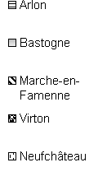
Evolution du divorce

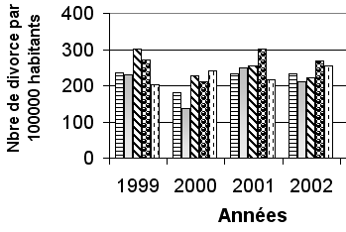

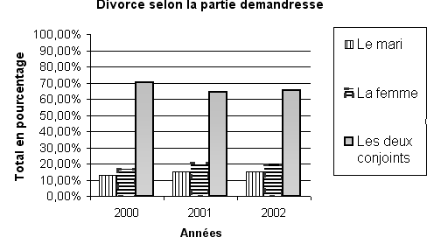

A partir des documents réponds aux questions :

- Quelle est la région la plus touchée par le divorce si tu prends les années 2001 et 2002 ?
C’est Virton pour 2001 à 2002

- Quelle est la région la moins touchée si tu prends les années 2001 et 2002 ?
En 2001 c’est Arlon
En 2002 c’est Bastogne

- Classe les parties demanderesses de (1à3) pour l’année 2002
1) Les deux conjoints
2) La femme
3) L’homme

- Comment ont évolué les répartitions des parties demanderesses de 2000 à 2002 ?
La partie demanderesse la plus importante est représentée par les deux conjoints.
Cette partie diminue en 2002, et se répartit entre hommes et femmes.
La partie la plus importante entre les hommes et femmes reste toujours les femmes.

- Comment a évolué le mariage ? Que remarque-t-on aussi ?
Diminution importante en 2001 / 1 mariage sur 3 → 1 conjoint déjà divorcé

- Comment a évolué le divorce ?
Augmentation largement en 2001

- Actualités, la nouvelle réforme

Divorce : la notion de faute disparaît. [16/02/07]
La réforme du divorce a été adoptée ce jeudi par la Chambre. La notion de faute va disparaître de la procédure.
La faute sera remplacée par la notion de désunion irrémédiable. L'objectif est de rendre le divorce plus rapide et de ne plus devoir dévoiler sa vie privée devant le tribunal. Le divorce par consentement mutuel existera toujours, de manière encore assouplie.
Selon l’avant-projet gouvernemental, le divorce pourrait donc être prononcé dès que le juge constate « la désunion irrémédiable entre les époux » et qu’il a « l’intime conviction que plus aucun rapprochement n’est possible ». La dissolution des liens matrimoniaux serait alors immédiate pour autant que les ex-conjoints en fassent conjointement la demande après une séparation de fait ramenée de deux ans à 6 mois…

Schéma :
Demande faite par les Demande par 1 seul conjoint
deux conjoints

6 mois de séparation 1 an de séparation
de fait de fait

OU – de 6 mois OU – d’1 an
1ère déclaration 1ère déclaration
| |
| 3mois | 6mois
| |
2ème déclaration 2ème déclaration

DIVORCE DIVORCE

Conclusion :
Le divorce pourra être demandé sur base d’une cause : la désunion irrémédiable des époux
Cette désunion irrémédiable devra être constatée.
Lorsque la demande sera conjointe, il suffira de :
- Soit de 6 mois de séparation de fait ;
- Soit deux déclarations devant le tribunal avec un écart d’au moins trois mois.
Lorsque la demande sera formulée par un seul époux, il faudra :
- Soit un an de séparation de fait
Soit deux déclarations devant le tribunal avec un écart d’au moins 6 mois.

REM : Ceci est une réforme qui n’a pas encore été acceptée par le Parlement, donc elle n’est pas encore d’application.

- Synthèse
Les procédures de divorce

 |  |  | Principes | Conditions
Divorce par consentement mutuel |  |  | Cette procédure suppose | Les deux époux doivent avoir minimum 20 ans
 |  |  | l’accord des conjoints sur les | Les deux époux doivent être au moins mariés depuis 2 ans
 |  |  | modalités de la séparation
Divorce par séparation de fait |  |  | Cette procédure permet de | Vivre séparés depuis 2 ans au moins
 |  |  | divorcer sans l’accord d’un des | Fournir la preuve de la séparation
 |  |  | conjoints et sans invoquer
 |  |  | une faute de l’autre.
Divorce pour cause déterminée |  |  | Cette procédure permet de | Prouver la faute :
 |  |  | divorcer en invoquant une faute | * Adultère
 |  |  | de l’autre. | * Les excès et sévices
 |  |  |  | * Les injures graves

